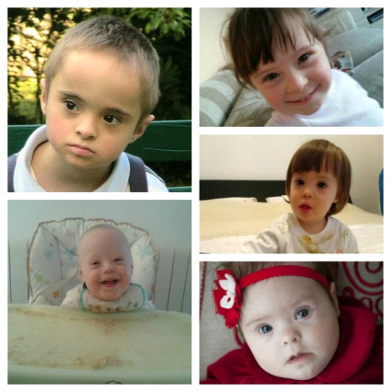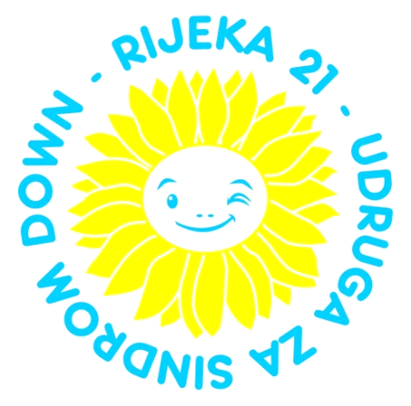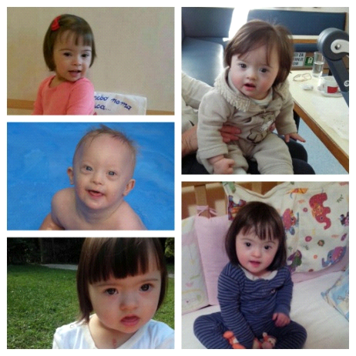

Pjesma za djecu s Down sindromom
U gradu Rijeci nedavno je pokrenuta realizacija projekta koji je zamišljen prema ideji učiteljica Karoline Hauptfeld i Ivane Marčelja u suradnji s Udrugom za Down sindrom - Rijeka 21.
Riječ je o projektu čiji je cilj senzibilizacija javnosti te proslava dana Down sindroma koji se u svijetu obilježava 21. ožujka.
Tim povodom ovog je vikenda snimljena pjesma „Samo je nebo nama granica“ u kojoj sudjeluje dječji band aid grada Rijeke uz pratnju Vokalnog studia Rijeka kojeg vodi Katarina Jurić . Svoj glas dalo je četrnaestero glazbeno talentirane djece i mladih ljudi s područja grada Rijeke, Istre i okolice. Među njima je i učenica naše škole MEDEA MARKET-SINDIK. Tekst i glazbu napisala je mama djevojčice sa sindromom Down, a aranžirao je glazbenik i aranžer Aleksandar Valenčić.
Projekt su podržali grad Rijeka i brojni mediji kako bi se na ovaj način na Riječkome Korzu obilježio svjetski dan Down sindroma u sklopu zabavno-glazbenog programa prilikom kojeg će se premijerno izvesti i pjesma "Samo je nebo nama granica".
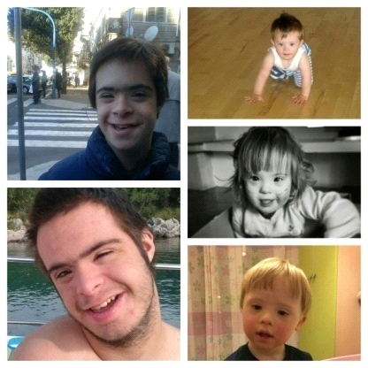
Pozivamo Vas da i Vi 19. Ožujka (subota) svratite na Korzo u 11 sati i podržite program i rad Udruge. U slučaju kiše program će se održatii u HKDu na Sušaku.

Samo je nebo nama granica
(K. Hauptfeld - A. Valenčić)

Dođi i ruku daj,
Budi moj prijatelj.
Dođi i pogledaj,
Gdje su te razlike?
Ja sam baš ko' i ti
Žedna te ljubavi.
Ja sam baš ko' i ti
Zvrk dječje radosti…

Sunce i mjesec
I zvijezde sjajne sve.
Dođite sada
Nama pomognite!

Promijenimo mi svijet
Nek' nema pravila
Svi smo mi djeca
S istim snovima.

Promijenimo mi svijet
I neka svatko zna
Samo je nebo nama granica….

Obojimo mi put
Bojama ljubavi
U žuto prava sva
Na dječje ludosti.
Neka crvene se
Sad srca naša sva,
Kucaju isto za
Svijet prepun prilika.
Sunce i mjesec
I zvijezde sjajne sve
Dođite sada
Nama pomognite!

Promijenimo mi svijet
Nek' nema pravila
Svi smo mi djeca
s istim snovima
Promijenimo mi svijet
I neka svatko zna
Samo je nebo nama granica….

